**Экологический праздник**

**«Цветы – наши нежные друзья».**



**Подготовила :**

**воспитатель**

**группы «Почемучка»**

**МБДОУ д/с «Непоседа» г.Усмани**

**Тураева М.В.**

**Экологический праздник «Цветы – наши нежные друзья».**

**Цель**: обобщить знания детей о важности и нужности цветов для человека, прививать любовь к нежным цветочным друзьям, развивать творчество и воображение.

**(дети входят в зал под музыку и садятся на стульчики по обе стороны)**

**Ребенок.** Что такое цветы?

Это звезда и луна,

Это солнце всегда

Это радость, восторг, вдохновение.

**Ребенок.** Это счастье для всех,

Это дружба навек-

Ведь не хлебом единым жив человек!

(**Слайд №2- фото сказочника)**

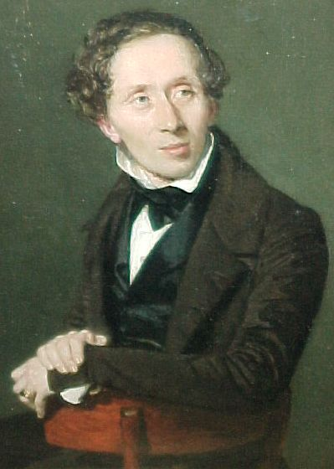

**Воспитатель.** Известный сказочник Ганс Христиан Андерсен сказал «Чтобы жить, нужно солнце, чистое небо и маленький цветок».

И действительно, цветы сопровождают нас всю жизнь. Ребята, где можно в нашей жизни встретить цветы? Да, правильно. И дома, в детском саду, на работе, весной и в лютый холод, жарким летом и осенью – цветы необходимы, без их красоты жизнь становится скучной. Через цветы мы познаем красоту родной природы.

**Ребенок.** **Слайд №3. Цветы.**

Веселое лето, звенят голоса,

И детские песни летят в небеса

В лугах ароматных пестреют цветы,

Веселое лето, всем дорого ты.

**Ребенок.** Как прекрасны все цветы!

А со мной согласны вы!

Вся природа дивным цветом

Расцвела. Спасибо, лето!

**Воспитатель.** И правда, лето уже наступило. А это время на лугах, в поле, садах расцветают цветы необычной красоты.

Цветочный мир не только прекрасен, но и таинственно чудесен.

А раскрыть тайны нам сегодня поможет наша гостья – Фея цветов.

**(под музыку входит Фея)**

**Фея.** Здравствуйте, дети, я Фея цветов и прибыла из сказочного цветочного сада.В моем саду растут тысячи видов цветов, но сегодня я вышла в сад, а они заснули. Ребята, а вы знаете, почему цветы спят? **(Слайд №4 «Спящие цветы».)**

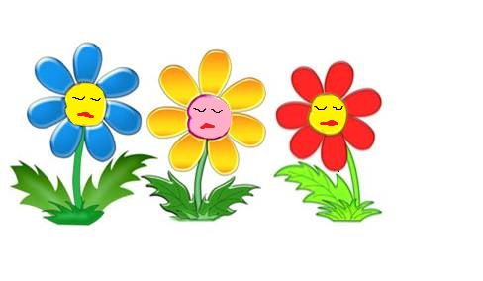

**Воспитатель**. У нас праздник цветов, а они спят. Какой же праздник без наших друзей? А может они подумали, что мы их не любим и обиделись. Давайте разбудим цветочки веселой песенкой.

**(Песня о цветах)**

**Фея.** Цветы не хотят просыпаться даже после спетой песенки. Они, наверное желают, чтобы вы, ребята, рассказали им о том, как они нужны людям.

**Воспитатель.** Уважаемая Фея, а ведь люди издавна любят цветы и устраивают праздники. В одних странах проходят праздники лилий, незабудок. А у нас на Руси устраивали праздник Ивана Купала. Все на празднике веселились, водили хороводы, девушки плели венки и опускали в реку, загадав желание.

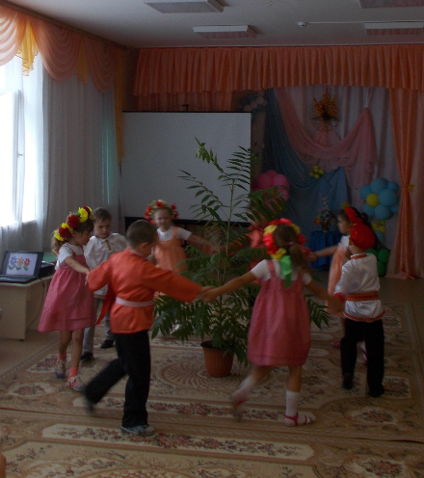 **(Танец « Ивана Купала» )**

**Воспитатель.** Мы и пели и танцевали, а цветы все не просыпаются. Ребята, а я предлагаю прочитать стихи о цветах. Может им понравятся наши стихи и они проснутся.

**Стихи о цветах.**

**1.**Май, тепло и скоро лето

В зелень вся земля одета.

Словно огненный фонтан

Раскрывается тюльпан.

2.О чем колокольчик звенит на лугу.

Ответить на это я вам не могу.

Но думаю так: зазвенит он с утра –

И слышат цветы – просыпаться пора.

3. Пион расцвел на грядке

И удивил красою,

Он весь покрыт росою - ,

На нас глядит украдкой.

4.Маленькое солнце на моей ладошке , -

Белая ромашка на зеленой ножке.

С белым ободочком желтые сердечки…

Сколько на лугу, а сколько их у речки.

5.Соберу я незабудок

Удивительный букет,

Голубые незабудки – необычные цветы.

Пусть они совсем малютки –

В них есть чудо красоты.

6. В посевах ржи, пшеницы и овса

Стоит цветочек – василечек – синяя краса.

Хоть сорняком его и называют

Цветок тот нашу землю украшает.

7. В поле за деревней

Средь душистой кашки,

Расцветает клевер…

Лучший друг ромашки.

Красные комочки,

Как кошачьи лапки,

Шарики – цветочки.

**Фея.** Молодцы, какие красивые стихи вы знаете. Ой, но цветы нас не услышали. Я пришла к вам в гости с чудесной корзиночкой, а в ней разные цветы **(показать детям корзинку с цветами),** но я забыла как они называются. Помогите отгадать загадку и найти цветок в моей корзине, может тогда цветочки проснутся.

**Загадки.**

1.Стоят в поле сестрички,

Желтый глазок, белые реснички. (**ромашки)**

2.Эй, звоночки, синий цвет!

С языком, а звону нет! (колокольчик)

3. Белые горошки на зеленой ножке. (**ландыш)**

4.Голубенький, чистый вышел цветок

А рядом сверкает последний снежок.(**подснежник)**

5.Какой цветок с шипами называют царицей всех цветов? **(роза)**

**Воспитатель.** Каждый цветок имеет свое название. А откуда берется название цветов? Существует много сказочных легенд о названиях цветов. Например, одни получили свои названия от имен людей. Другие от тех мест , где выросли или даже от окраски своих лепестков. А ночью цветы могут между собой разговаривать и даже танцевать.

**Ребенок. Я приглашаю на танец вас,**

**Пусть закружит всех цветочный вальс.**

**(Танец « Цветочный вальс»)**

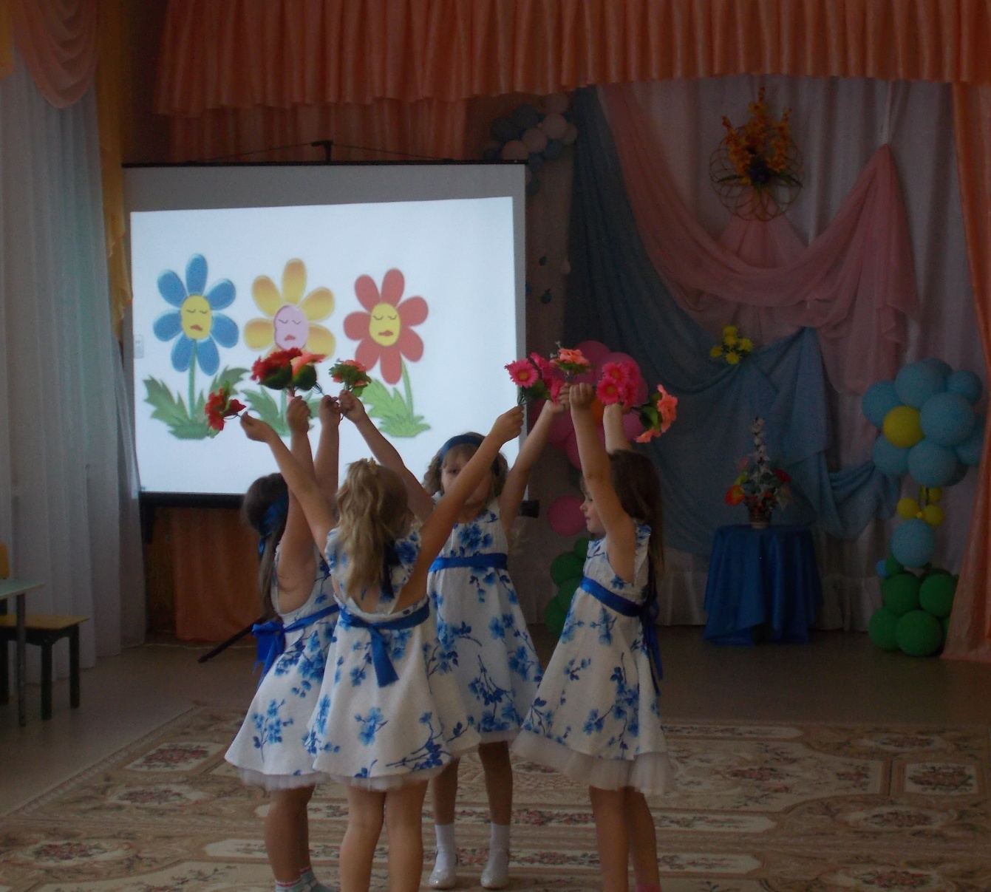

**Воспитатель**. Фея, как красиво танцуют цветы в вашем сказочном саду, а дружить они могут?

**Фея. Да. (Фея уходит за кулисы)**

**Воспитатель.** Ребята, а как вы думаете с кем могут дружить цветы? **(с людьми, пчелками, бабочками).**

На полянку, на цветы

Прилетели пчелки,

А вы слышите, жужжат

На работу спешат

Мед цветочный собирать.

**(«Танец пчелок»)**

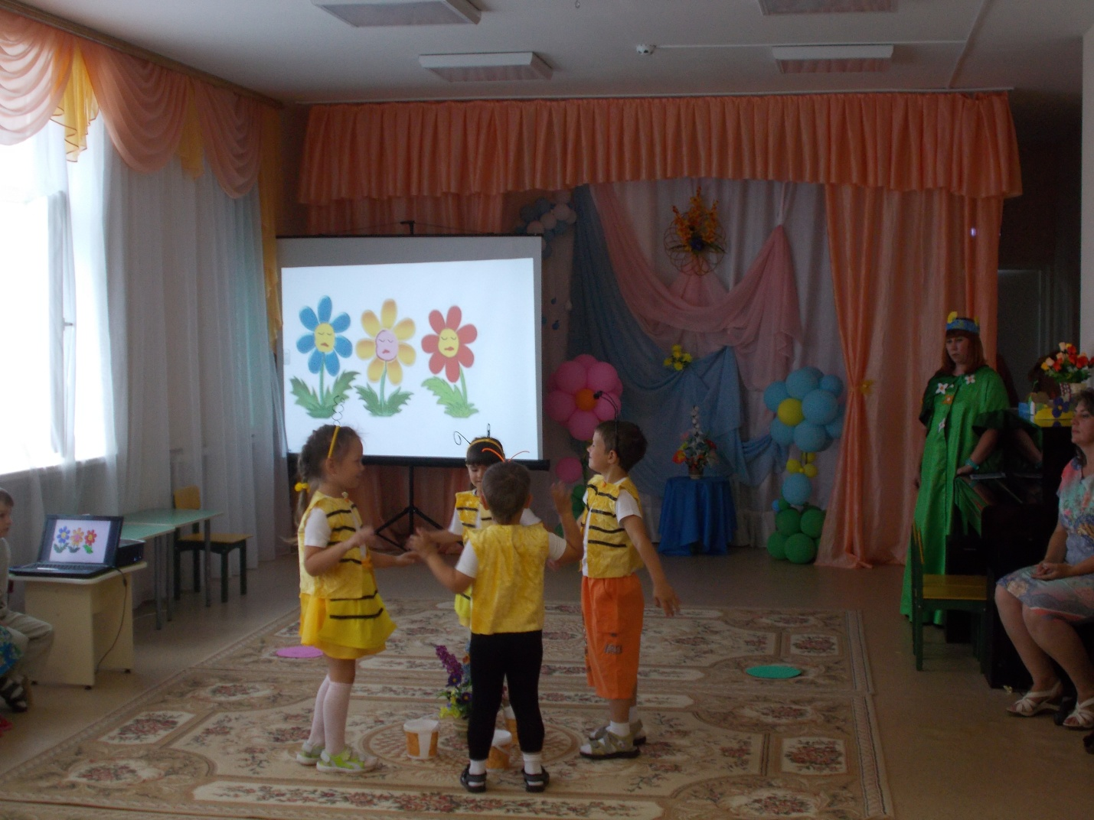

**(под музыку вылетает мама- пчелка)**

**Пчела - мама.** Здравствуйте, ребята, мои детки - пчелки не пролетали?

**Воспитатель.** Не только пролетали, но даже и танцевали.

**Пчела.** Они любят танцевать над цветочками летать, но не знают с каких цветов самый вкусный и полезный нектар? Помогите отгадать загадки о цветах – медоносах.

**Загадки о медоносных цветах.**

1. Я шарик пушистый,

Белею в поле чистом.

А дунул ветерок – остался

Стебелек**..(одуванчик)**

1. С колокольчиком, с ромашкой

Очень весело цветет

И его пчелиной кашкой

Называет наш народ**. (клевер)**

3**.**Ярко- синий сарафанчик

И зеленый стебелек.

Распустился в поле чистом

Нам на радость**…(василек)**

**Пчела.** Цветы цветут, их море,

Красивее их нет.

Я рано вылетела в поле

Чтобы собрать душистый букет.

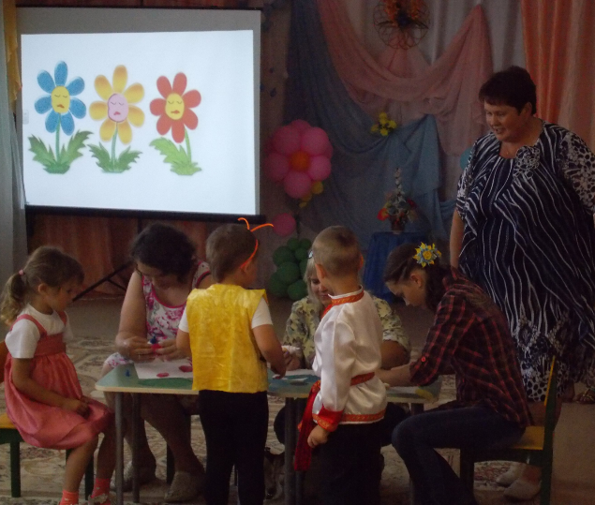Как вдруг ветерок налетел, лепесточки оборвал. Вы скорее их найдите, вновь цветочки соберите.

**(Игра «Собери цветочек»)- одуванчик, клевер, василек.**

**Пчела.** Молодцы, какие красивые получились цветы. Но мне пора к моим деткам, помогать собирать нектар и пыльцу. (**До свидания**)

**Воспитатель.** И даже пчелкам не удалось разбудить цветочки. Давайте попросим бабочек, нам помочь, разбудить в сказочном саду цветочки.

**(Танец бабочек)** 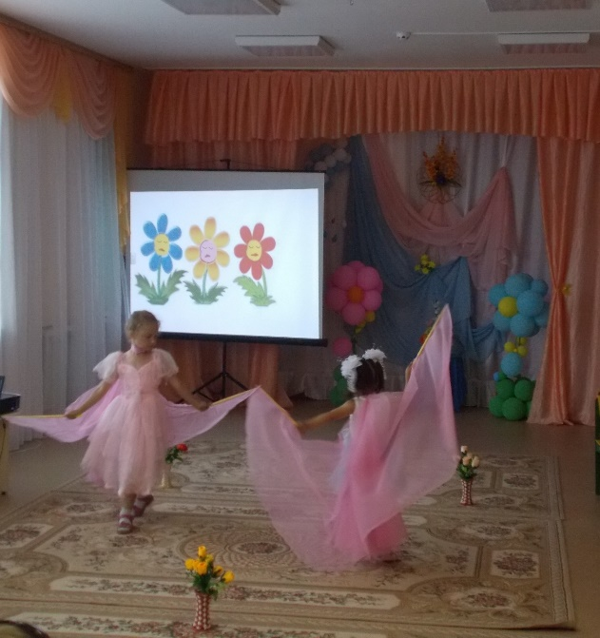

**(Шум, гам – муз. заставка)- входит Фея.**

**Воспитатель.** Что случилось Фея в твоем саду?

**Фея. Слайд №5 «Цветы проснулись».**

Проснувшись, цветы стали спорить кто из них нужнее и важнее в природе**(Фея уходит).**

**(Сценка «Спор цветов»)**

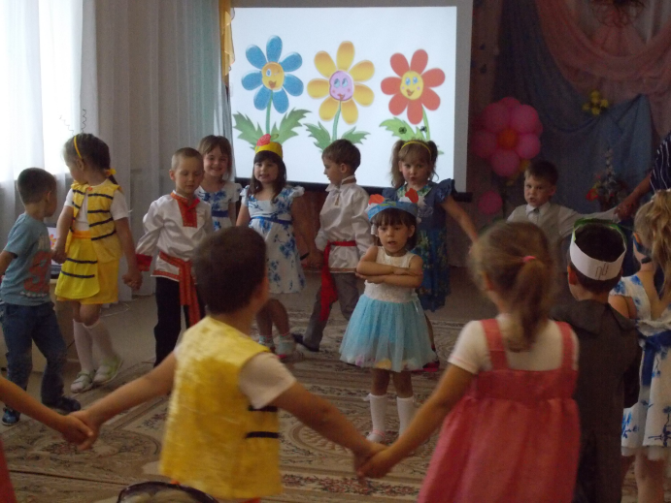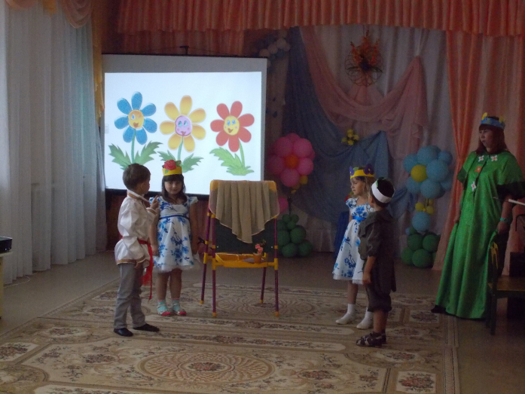

**Воспитатель.** Цветы – наши нежные друзья. Они любят, когда люди к ним относится с любовью. Они помогают нам быть здоровее, добрее и нежнее. Цветы услышали, как мы их любим и проснулись.

**(Игра – хороводная «Здравствуй, скажем каждому цветку**».

1. Давайте пройдемся по саду

И «здравствуй, скажем каждому цветку!».

Ты должен над цветами наклониться

Не для того, чтобы рвать или срезать –

А чтоб увидеть добрые их лица

И доброе лицо им показать.

2.Пусть друзья возьмутся за руки

И сойдутся в хоровод,

Пусть цветет наш сад волшебный

Никогда не отцветет.

**Фея.** С целым миром спорить я готова

В том, что есть глаза у всех цветов,

И они глядят на нас с тобою

Видела я: цветы, как люди плачут**. Слайд №6**

И росу роняют на песок.

Кто не верит, всех зову я в сад. **Слайд №7**

Видите, моргая еле-еле,

На людей доверчиво глядят

Все цветы, как дети в колыбели.

Вот вам от меня в подарок волшебный цветок из моего сада. Лепесток открываем и волшебство читаем. (**лепестки с правилами к цветам).**

**Воспитатель.** Наш праздник подошел к концу. Давайте попрощаемся с Феей цветов. Ее ждут цветы в сказочном саду. Пусть дивной красотой цветут по всей земле цветы.

Ребята, скажем нашим милым и нежным друзьям - цветам до свидания. И счастлив, тот человек, который умеет видеть красоту цветка, умеет радоваться ей, стремиться создать ее своими руками. Наши дети подготовили своими руками поделки «Цветочный вернисаж» (дарят поделки родителям).

